

**实验报告**

**实 验（一）**

题 目 Linux下C工具应用

专 业 计算机专业

学　　 号 1190200501

班　　 级 1903002

学 生 林燕燕

指 导 教 师 郑贵滨

实 验 地 点 G709

实 验 日 期 2021.03.19

**计算机科学与技术学院**

**目 录**

第1章 实验基本信息 - 4 -

1.1 实验目的 - 4 -

1.2 实验环境与工具 - 4 -

1.2.1 硬件环境 - 4 -

1.2.2 软件环境 - 4 -

1.2.3 开发工具 - 4 -

1.3 实验预习 - 4 -

第2章 Windows 软硬件系统观察分析 - 6 -

2.1 查看计算机基本信息（2分） - 6 -

2.2 设备管理器查看（2分） - 6 -

2.3 隐藏分区与虚拟内存之分页文件查看（2分） - 8 -

2.4 任务管理与资源监视（2分） - 9 -

2.5 计算机硬件详细信息（2分） - 9 -

第3章 Linux软硬件系统观察分析 - 9 -

3.1 计算机硬件详细信息（3分） - 9 -

3.2 任务管理与资源监视（3分） - 10 -

3.3 Linux下网络系统信息（4分） - 10 -

第4章 以16进制形式查看程序Hello.c - 11 -

4.1 请查看HelloWin.c与HelloLinux.c的编码（3分） - 11 -

4.2 请查看HelloWin.c与HelloLinux.c的回车（3分） - 11 -

第5章 程序的生成 Cpp、Gcc、As、ld - 12 -

5.1 请提交每步生成的文件（4分） - 12 -

第6章 计算机系统的基本信息获取编程 - 13 -

6.1 请提交源程序文件（10分） - 13 -

第7章 计算机数据类型的本质 - 14 -

7.1 请提交源程序文件Datatype.c（10分） - 14 -

第8章 程序运行分析 - 15 -

8.1 sum的分析（20分） - 15 -

8.2 float的分析（20分） - 15 -

第9章 总结 - 16 -

9.1 请总结本次实验的收获 - 16 -

9.2 请给出对本次实验内容的建议 - 16 -

参考文献 - 16 -

# 第1章 实验基本信息

## 1.1 实验目的

1、运用现代工具进行计算机软硬件系统的观察与分析

2、运用现代工具进行Linux下C语言的编程调试

3、初步掌握计算机系统的基本知识与各种类型的数据表示

## 1.2 实验环境与工具

### 1.2.1 硬件环境

X64 CPU；1.6GHz；8G RAM；256G SSD Disk；1T HDD Disk

### 1.2.2 软件环境

Windows10 64位；Vmware 14pro；Ubuntu 20.04.2 LTS 64位

### 1.2.3 开发工具

Visual Studio Code 64位；vim/gpedit+gcc

## 1.3 实验预习

Window下hellowin.c:

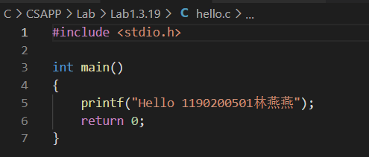



Linux下hellolinux.c:

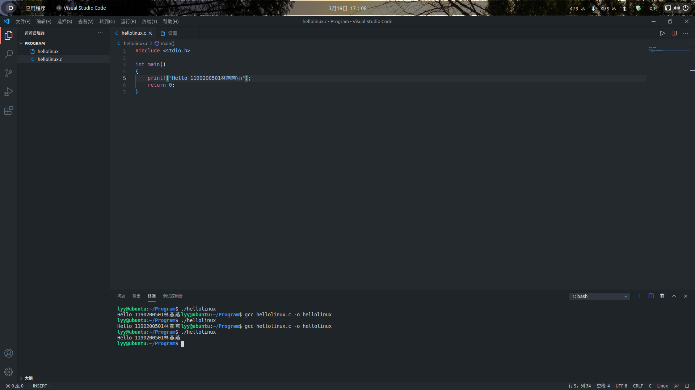



showbyte.c:

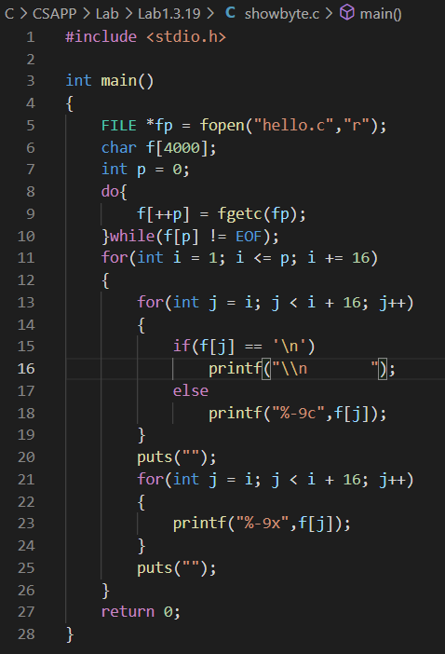

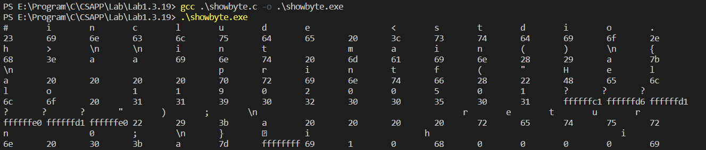

databyte.c:

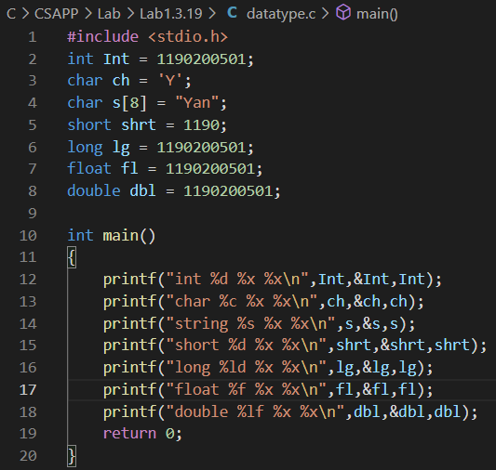

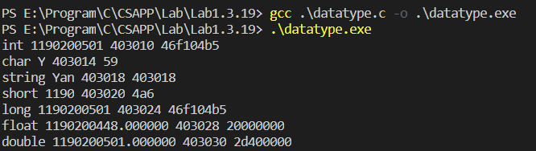

# 第2章 Windows 软硬件系统观察分析

**总分10分**

## 2.1 查看计算机基本信息（2分）

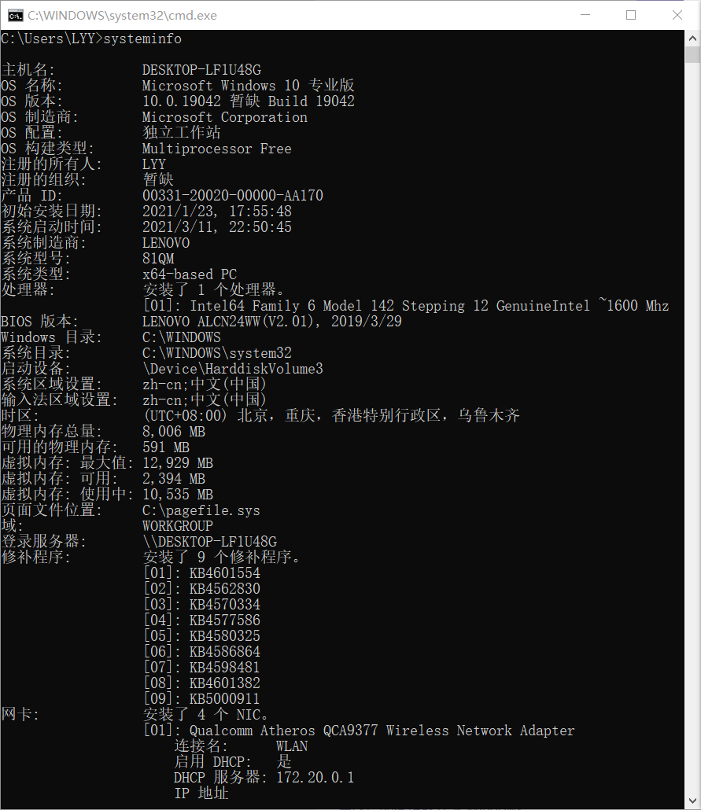截图： 控制面板->系统 命令行systeminfo执行结果(至少包含启动设备行)

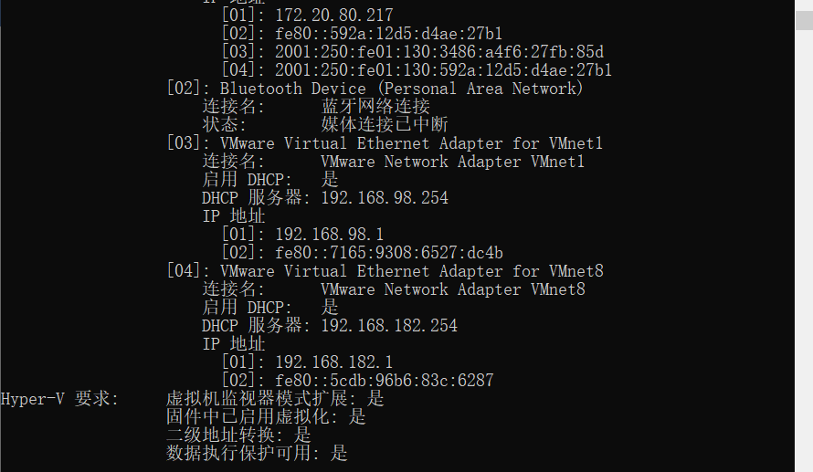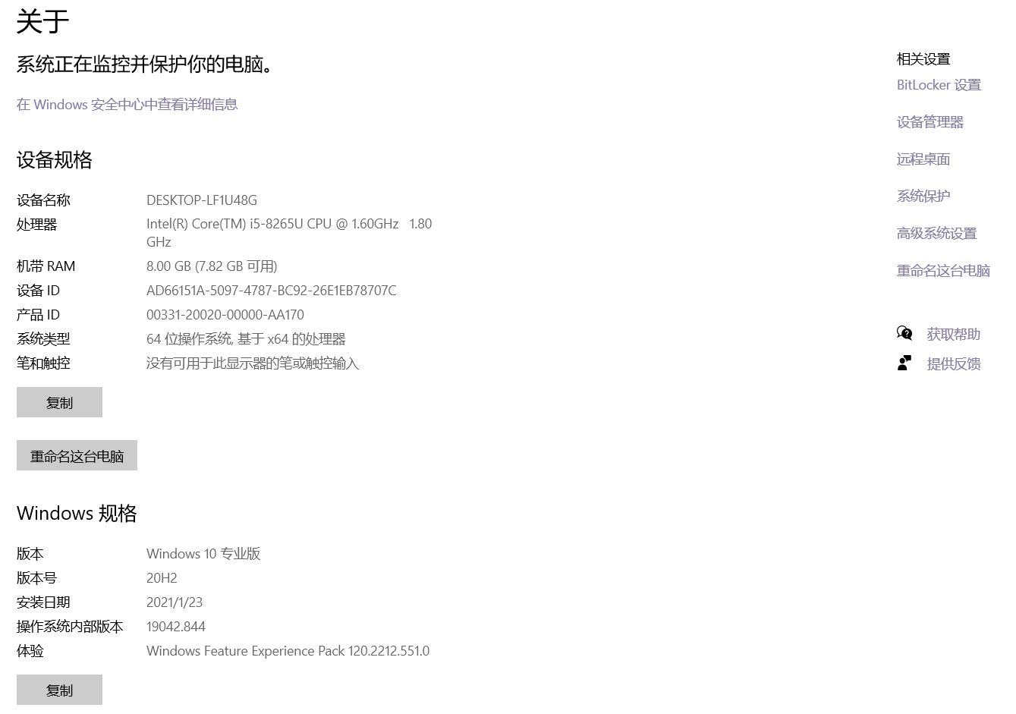

1. (b)

图3-1 Windows下计算机基本信息

## 2.2 设备管理器查看（2分）

按链接列出设备，找出所有的键盘鼠标设备。写出每一个设备的从根到叶节点的路径。

键盘：DESKTOP-LF1U48G\键盘\HID Keyboard Device

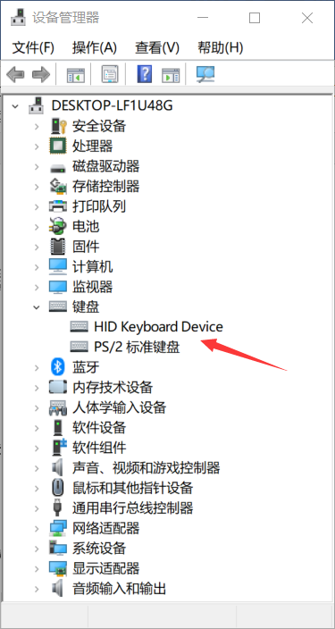

鼠标：DESKTOP-LF1U48G\鼠标和其它指针设备\HID-compliant mouse

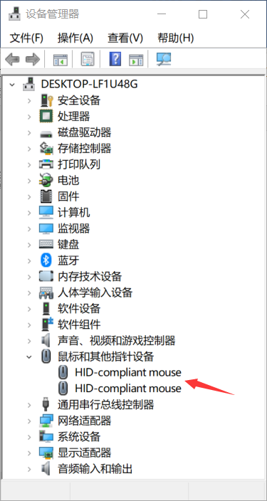

## 2.3 隐藏分区与虚拟内存之分页文件查看（2分）

写出计算机主硬盘的各隐藏分区的大小（MB）：

磁盘1 磁盘分区1（EFI系统分区）：260MB；

磁盘2 磁盘分区2（恢复分区）：1000MB .

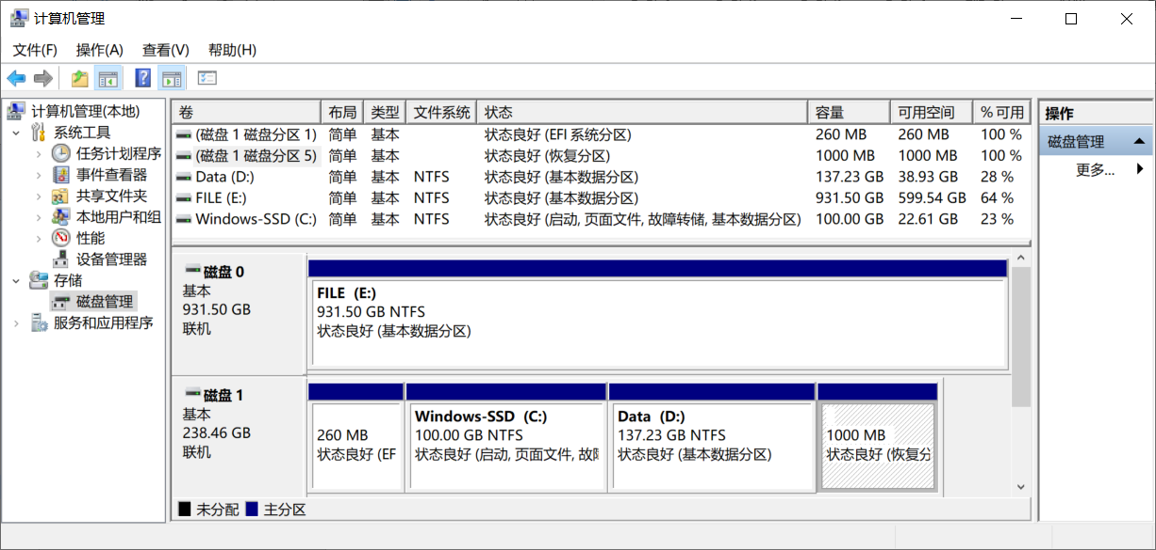

写出pagefile.sys的文件大小（Byte）：4923MB.

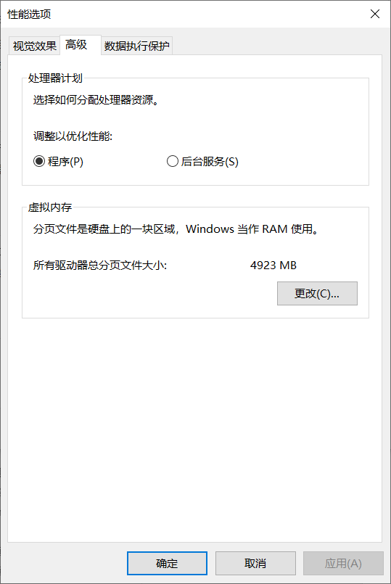

C盘根目录下其他隐藏的系统文件名字为：

$Windows.~WS ; $WinREAgent ; OneDriveTemp ; ProgramData .

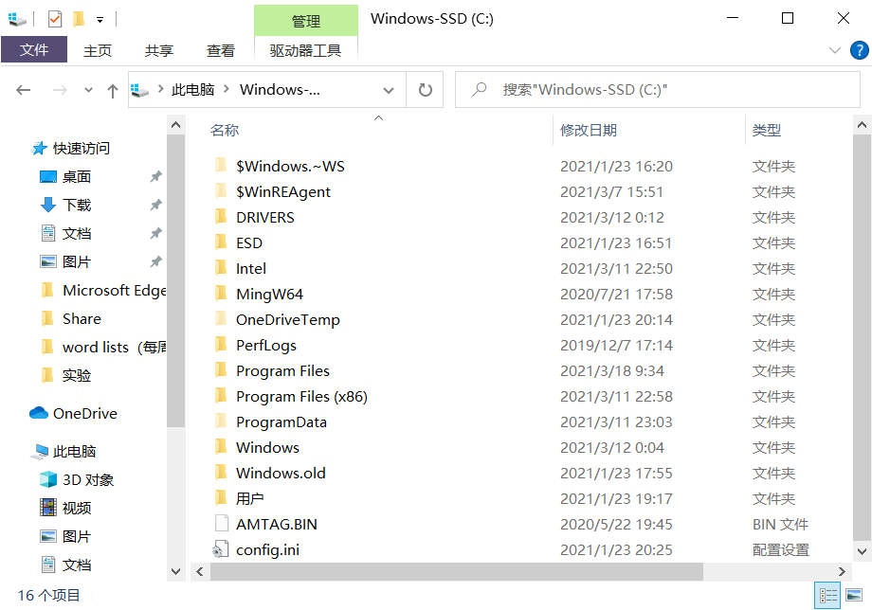

## 2.4 任务管理与资源监视（2分）

写出你的计算机的PID最小的两个任务的名称、描述。

1.系统空闲进程

2.System

## 2.5 计算机硬件详细信息（2分）

CPU个数： 1 物理核数： 4 逻辑处理器个数： 8

L1 Cache大小: 256KB. L2 Cache大小: 1.0MB. L3 Cache大小: 6.0MB.

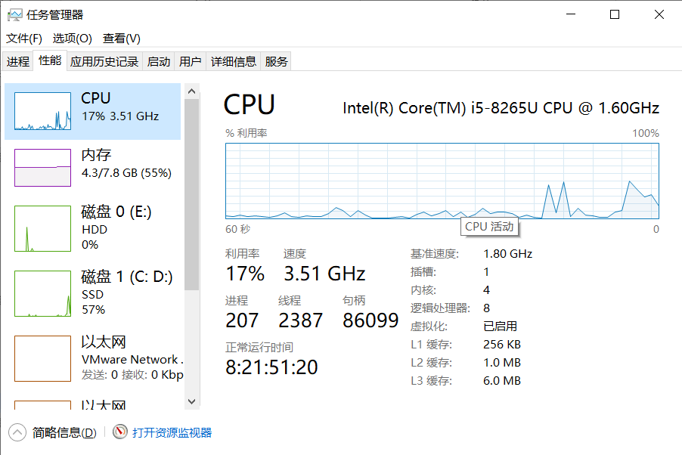

图3-2 Windows下计算机硬件详细信息

# 第3章 Linux软硬件系统观察分析

**总分10分**

## 3.1 计算机硬件详细信息（3分）

CPU个数： 1 物理核数： 2 逻辑处理器个数： 4

MEM Total： 3906 Used： 1541 Swap： 2047

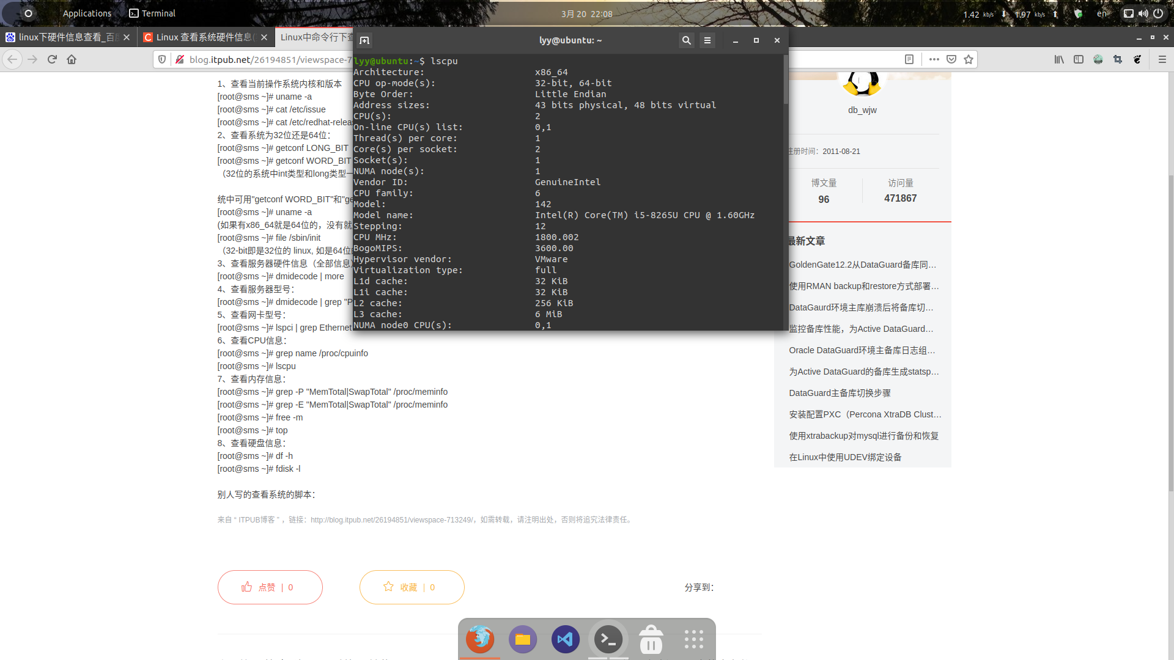

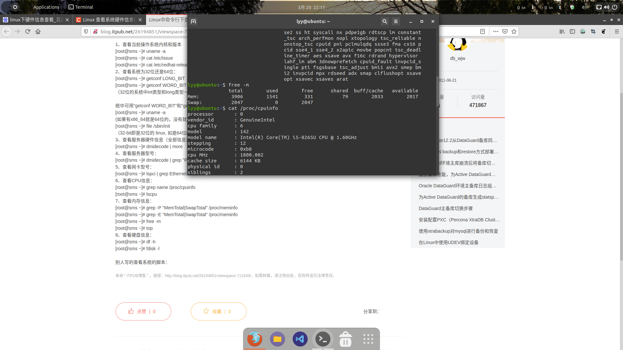

图4-1 Linux下计算机硬件详细信息

## 3.2 任务管理与资源监视（3分）

写出Linux下的PID最小的两个任务的PID、名称（Command）。

1. 1 Systemd

2. 2 Kthreadd

## 3.3 Linux下网络系统信息（4分）

写出本虚拟机的IPv4地址： 192.168.182.129

mac地址： 00:0c:29:89:59:1e

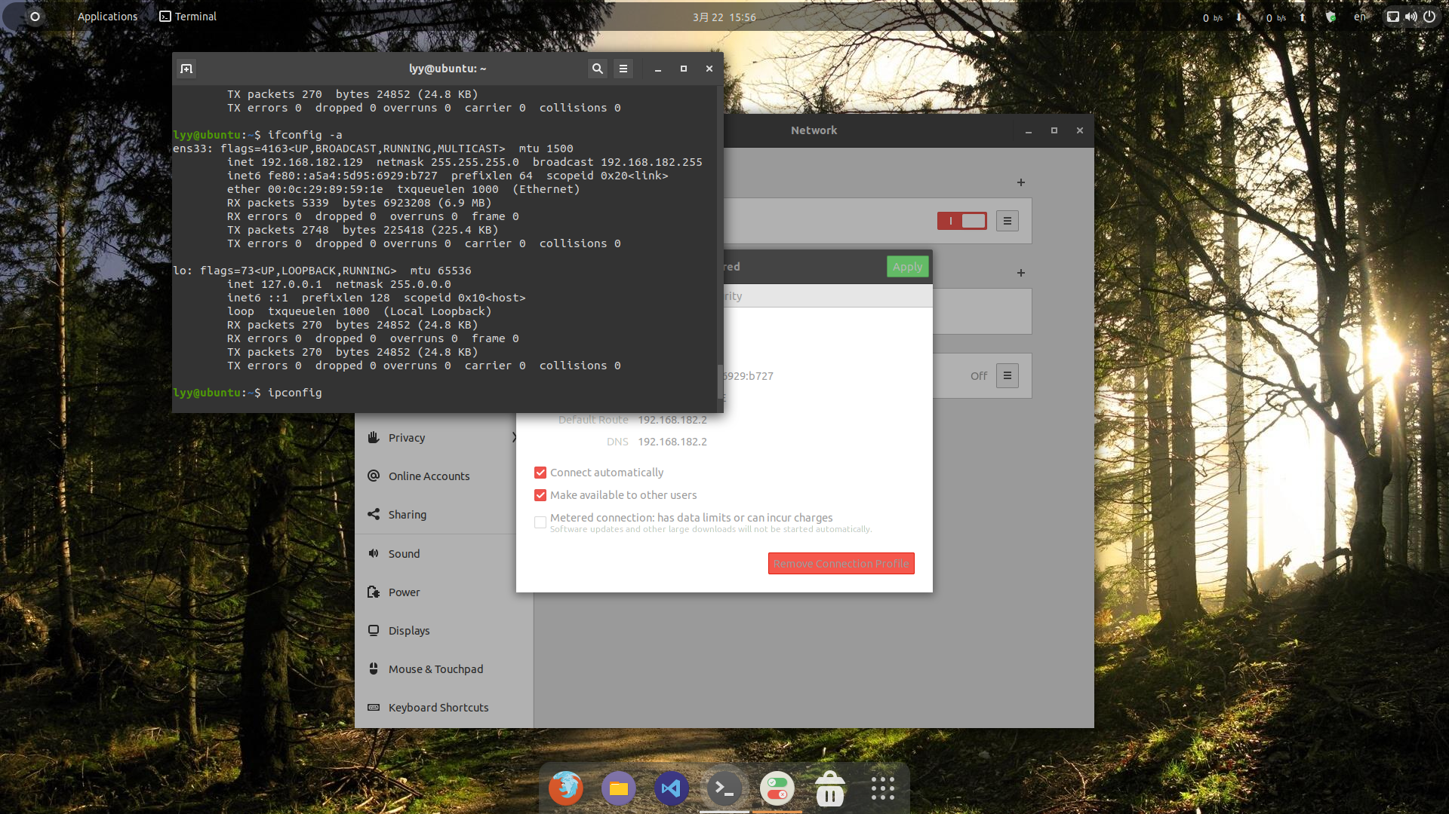

图4-1 Linux下网络系统信息

# 

# 第4章 以16进制形式查看程序Hello.c

**总分6分**

## 4.1 请查看HelloWin.c与HelloLinux.c的编码（3分）

HelloWin.c采用 UTF-8 编码，HelloLinux.c采用 UTF-8 编码，你的姓名 林燕燕 分别编码为： E69E97E78795E78795 与 e6 9e 97 e7 87 95 e7 87 95 。

HelloWin.c在Linux下用gcc缺省模式编译后运行结果为： Hello 1190200501林燕燕 。

## 4.2 请查看HelloWin.c与HelloLinux.c的回车（3分）

Windows下的回车编码为： 0D 0A ，Linux下的回车编码为： 0a 。

交叉打开文件（在一个操作系统下，打开另一个系统中创建的文本文件）的效果是 情况相同 。

# 

# 第5章 程序的生成 Cpp、Gcc、As、ld

**总分4分**

## 5.1 请提交每步生成的文件（4分）

hello.i hello.s hello.o hello.out

# 第6章 计算机系统的基本信息获取编程

**总分10分**

## 6.1 请提交源程序文件

**isLittleEndian.c**

**cpuWordSize.c**

# 第7章 计算机数据类型的本质

**总分10分**

## 7.1 请提交源程序文件Datatype.c

要求有main函数进行测试。

# 第8章 程序运行分析

**总分40分**

## 8.1 sum的分析（20分）

遇到内存错误。len为无符号数，当len为0时，计算 len – 1 使用无符号算法， 0 – 1得到UMax，比较时任何数都小于或等于UMax，代码将试图访问a数组非法元素。

改进：将unsigned改成int。

## 8.2 float的分析（20分）

整数部分为61时输出浮点数与输入值不同，整数部分为10时输入输出相同。

数值比较大时，阶码太大，尾数部分可能溢出，会进行舍入操作，造成表示较大浮点数时精度不够。

使用浮点数时，要注意精度问题，精度不够时表示较大的数会造成误差，可能导致严重后果。

# 第9章 总结

## 9.1 请总结本次实验的收获

本次实验，我初步接触了Linux系统，进行了编译。了解了计算机软硬件系统，更理解了浮点数精度问题。

## 9.2 请给出对本次实验内容的建议

注：本章为酌情加分项。

# 参考文献

[1] 林来兴. 空间控制技术[M]. 北京：中国宇航出版社，1992：25-42.

[2] 辛希孟. 信息技术与信息服务国际研讨会论文集：A集[C]. 北京：中国科学出版社，1999.

[3] 赵耀东. 新时代的工业工程师[M/OL]. 台北：天下文化出版社，1998 [1998-09-26]. http://www.ie.nthu.edu.tw/info/ie.newie.htm（Big5）.

[4] 谌颖. 空间交会控制理论与方法研究[D]. 哈尔滨：哈尔滨工业大学，1992：8-13.

[5] KANAMORI H. Shaking Without Quaking[J]. Science，1998，279（5359）：2063-2064.

[6] CHRISTINE M. Plant Physiology: Plant Biology in the Genome Era[J/OL]. Science，1998，281：331-332[1998-09-23]. http://www.sciencemag.org/cgi/ collection/anatmorp.